|  |
| --- |
| **Удерживающие кресла для ребенка** |

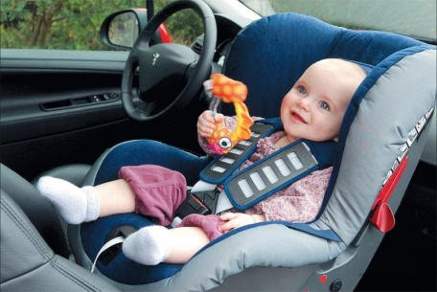***.***

В Правилах дорожного движения черным по белому написано: с 1 января 2007 года перевозка детей до 12 летнего возраста в транспортных средствах, оборудованных ремнями безопасности, должна осуществляться с использованием специальных детских удерживающих устройств, соответствующих весу и росту ребенка, или иных средств, позволяющих пристегнуть ребенка с помощью ремней безопасности, предусмотренных конструкцией транспортного средства. Однако многие россияне продолжают возить своих детишек по старинке...Дети в буквальном смысле слова болтаются в салонах машин!

- Практика показывает, что при авариях для незащищенного ребенка риск смертельного исхода в три раза, а риск получения травм в семь раз выше, чем у взрослого. Все дети-пассажиры, погибшие были вне детских удерживающих устройств.

По статистике, [**автокресла**](http://www.yustas-shop.ru/shop/14) снижают показатели смертности среди младенцев на 77 процента, среди маленьких детей на 54 процента. Известен случай, когда младенец, которого перевозили на руках, был придавлен весом мамы. Или когда мальчик, лежавший на заднем сиденье, закатился под него. Только после этого родители купили ребенку  специальное автокресло.

**Кресла бывают разные**

Среди детских удерживающих устройств можно выделить несколько видов:

это [автомобильная люлька](http://www.yustas-shop.ru/node/49) для новорожденных (0-13 месяцев);

автомобильное кресло для детей (6 месяцев- 12 лет);

так называемый «[бустер](http://www.yustas-shop.ru/node/218)», то есть специальная подушка для сиденья (4-12 лет).

[**Автомобильные люльки**](http://www.yustas-shop.ru/node/50) крепятся только против хода автомобиля и не размещаются на переднем сиденье, при этом малыш в люльке фиксируется трех-, либо пятиточечными ремнями.

**[[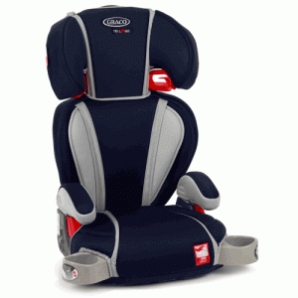](http://www.yustas-shop.ru/shop/14)Автомобильное кресло](http://www.yustas-shop.ru/shop/14)** используют, когда ребенок начинает сидеть. Кресло после фиксации не должно болтаться, ремни не должны быть перетянуты. При установке кресла важно внимательно прочитать инструкцию. Иногда не уделяют должного внимания инструкции и неправильно устанавливают кресло, подвергая опасности ребенка.   
Можно использовать бустеры и специальные адаптеры для штатных ремней, но они выполняют только 20 процентов от реальных защитных функций нормального кресла (не защищают от бокового удара и от «подныривания»). Но все-таки это лучше, чем ничего. При использовании бустера и адаптера (подушечки на штатные ремни) ребенок будет пристегнут, и ремень ляжет правильно. Существуют и так называемые "штатные" **[детские автомобильные кресла](http://www.yustas-shop.ru/shop/14?page=1)** – они встречаются в дорогих иномарках и рассчитаны под конкретную модель автомобиля.

К детским креслам также можно отдельно приобрести различные аксессуары -  подголовник, подушка под шею, москитная сетка, подстаканник, крепящийся к креслу, подставка для ног, настраиваемая по высоте. Представлен и большой ассортимент игрушек, которые крепятся к креслу – это «пояс для игр», напоминающий мягкий жгут с прикрепленными к нему мягкими погремушками, автомобильное кресло с куклой, руль на присоске. Поэтому зачастую имеет смысл идти покупать кресло вместе с ребенком.

**Как выбрать**

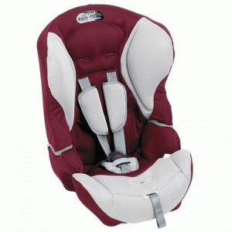Единственным реальным и точным критерием соответствия кресел заявленным качествам и достоинствам служат независимые тесты. Самой авторитетной является немецкая ADAC, чьи тесты считаются эталонными, а рекомендации воплощаются в новые стандарты безопасности. Кроме того, любое детское сиденье или автолюлька должны иметь наклейку с указанием стандарта (это может быть надпись «ECE 44 03/ ECE 44 04» или буква «Е» в кружочке).

К креслу должна прилагаться инструкция на русском языке. Кресла с наибольшим количеством регулировок и ярко выраженной боковой защитой - лучшие. С их помощью можно наиболее точно настроить кресло под ребенка и защитить от бокового удара. Кроме того, кресло должно быть легким, компактным и простым в установке, а его обивка - легко сниматься и стираться. Перед тем как покупать кресло, прикиньте, не слишком ли оно большое, так как в некоторые маленькие машины влезет не каждая модель кресла...

**Помните, что нельзя устанавливать** [**детское автокресло**](http://www.yustas-shop.ru/node/48) **на переднее сиденье, если не отключена подушка безопасности. Ремни следует тщательно отрегулировать перед поездкой. Можно, конечно, купить и подержанное кресло. Но имейте в виду – оно может иметь скрытые дефекты (износ механизмов, ремней или замков). На безопасности лучше не экономить!**